TEMA-2: ÇEŞİTLİLİK
DİJİTAL ÜNİTE SONU DEĞERLENDİRME SORULARI
NOT: Bu sorular kitaptaki ünite sonu sorularından farklıdır; karekodla erişilecek PDF olarak hazırlanacaktır.
1-4. soruları aşağıdaki bilgilere göre yanıtlayınız.

Mersin’in Anamur ilçesinde yetiştirilen muzlar yeşilken toplanır ve olgunlaştırma depolarında etilen (eten) gazıyla kontrollü olarak olgunlaştırılır. Depo sorumlusu Zeynep Hanım, depo havasındaki eten miktarını düzenli olarak izlemektedir. Bir gün depo havasından alınan örnek, bromlu sudan geçirildiğinde örnekteki etenin tamamının bromla tepkimeye girdiği ve 0,80 g Br₂ harcandığı belirlenmiştir. Örnekteki diğer gazlar bromla tepkime vermemektedir.
GÖRSEL ALANI
Tarif: Olgunlaştırma deposunda raflara dizilmiş, yeşilden sarıya dönmeye başlamış muz salkımları (marka/logo görünmesin).
Shutterstock arama: “banana ripening room storage”
Shutter ID: ……………

Görsel: Olgunlaştırma deposunda muzlar
1. Eten molekülündeki sigma ve pi bağlarının sayısını, karbon atomlarının hibritleşme türünü ve yaklaşık H–C–H bağ açısını belirleyiniz. Molekülün bütün atomlarının aynı düzlemde bulunmasının nedenini açıklayınız.
……………………………………………………………………………………………
……………………………………………………………………………………………
……………………………………………………………………………………………
Cevap: Etende 4 tane C–H (4 σ) ve 1 tane C=C (1 σ + 1 π) bağı vardır: 5 sigma, 1 pi bağı. Karbon atomları sp² hibritleşmesi yapmıştır; bağ açıları yaklaşık 120°’dir. Her karbon atomunun çevresindeki üç elektron grubu düzlem üçgen düzende yerleşir; pi bağını oluşturan p orbitallerinin paralel kalması gerektiği için iki CH₂ ucu aynı düzlemde bulunur ve molekülün altı atomu aynı düzlemdedir.
2. Depo havasından alınan örnekte kaç gram eten bulunduğunu hesaplayınız. (H: 1 g/mol, C: 12 g/mol, Br: 80 g/mol)

Cevap: CH₂=CH₂ + Br₂ → BrCH₂–CH₂Br; n(Br₂) = 0,80 / 160 = 0,0050 mol = n(C₂H₄); m(C₂H₄) = 0,0050 · 28 = 0,14 g.
3. Etenin bromla tepkimesinde oluşan ürünün yarı açık formülünü yazarak IUPAC sistemine göre adlandırınız. Etenin asit katalizörlüğünde suyla tepkimesinden oluşan ürünün adını ve bileşik sınıfını yazınız.
……………………………………………………………………………………………
……………………………………………………………………………………………
Cevap: BrCH₂–CH₂Br: 1,2-dibromoetan. CH₂=CH₂ + H₂O → CH₃–CH₂–OH; ürün etanoldür ve alkol sınıfındadır.
4. Muzların taşınmasında kullanılan kasalar polipropilenden üretilmektedir. Propenin polimerleşme tepkimesinin denklemini yazınız. Etan ve propan gibi alkanların neden polimerleşme tepkimesi vermediğini açıklayınız.
……………………………………………………………………………………………
……………………………………………………………………………………………
……………………………………………………………………………………………
Cevap: n CH₂=CH–CH₃ → –(CH₂–CH(CH₃))_{n}– (polipropilen). Polimerleşmede monomerlerin pi bağları kırılarak moleküller birbirine tekli bağlarla bağlanır. Alkanlar yalnızca sigma bağı içerdiği, kırılabilecek pi bağı bulunmadığı için polimerleşme tepkimesi vermez.
5-8. soruları aşağıdaki bilgilere göre yanıtlayınız.

Tekirdağ’daki bir okulun laboratuvarında etiketleri silinmiş A, B, C ve D şişelerinde etanol, etoksietan (dietil eter), etil etanoat ve bütanoik asit bulunmaktadır. Öğrenciler sıvıları tanımak için öğretmenlerinin gözetiminde bazı özelliklerini incelemiş ve kaynakçadan kaynama noktalarını bulmuştur.
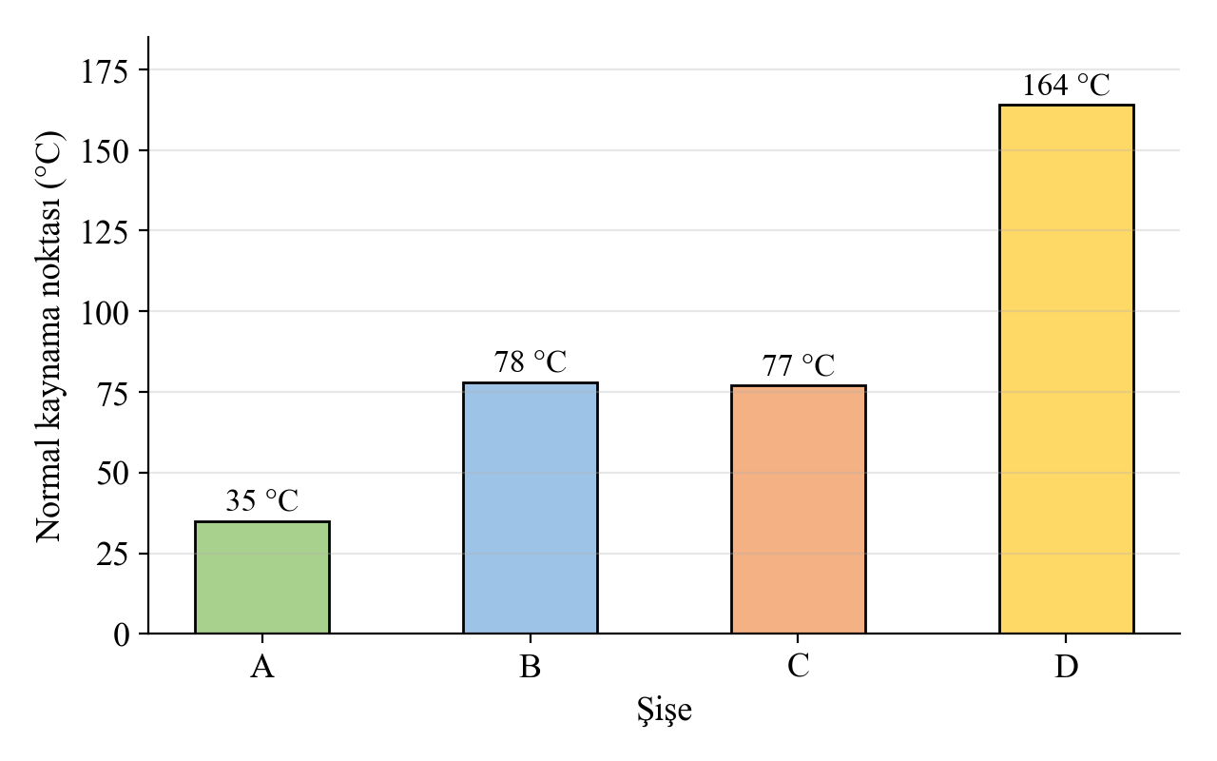
Grafik: A, B, C ve D şişelerindeki sıvıların normal kaynama noktaları
Şişe | Suyla karıştırıldığında | Kokusu
A | Az çözünür, iki faz oluşur. | Tatlımsı, çok uçucu
B | Her oranda karışır. | Keskin, kolonyayı hatırlatan
C | Az çözünür, iki faz oluşur. | Meyvemsi, oje çıkarıcıyı hatırlatan
D | İyi çözünür. | Ekşi, bozulmuş tereyağını hatırlatan

5. Verilerden yararlanarak A, B, C ve D şişelerindeki bileşikleri belirleyiniz. Her bileşiğin yarı açık formülünü ve bileşik sınıfını yazınız.
……………………………………………………………………………………………
……………………………………………………………………………………………
……………………………………………………………………………………………
Cevap: A: etoksietan, CH₃–CH₂–O–CH₂–CH₃, eter. B: etanol, CH₃–CH₂–OH, alkol. C: etil etanoat, CH₃–COO–CH₂–CH₃, ester. D: bütanoik asit, CH₃–CH₂–CH₂–COOH, karboksilik asit.
6. Şişelerdeki bileşiklerden hangi ikisi birbirinin fonksiyonel grup izomeridir? A şişesindeki bileşiğin alkol sınıfındaki fonksiyonel grup izomerlerinden birinin yarı açık formülünü yazarak adlandırınız.
……………………………………………………………………………………………
……………………………………………………………………………………………
Cevap: C (etil etanoat) ve D (bütanoik asit); ikisinin de kapalı formülü C₄H₈O₂’dir. Etoksietanın (C₄H₁₀O) alkol izomerine örnek: CH₃–CH₂–CH₂–CH₂–OH (bütan-1-ol) ya da CH₃–CH(OH)–CH₂–CH₃ (bütan-2-ol).
7. B şişesindeki bileşiğin mol kütlesi (46 g/mol) A şişesindekinden (74 g/mol) küçük olduğu hâlde kaynama noktası daha yüksektir. Bu durumu moleküller arası etkileşimlerle açıklayınız.
……………………………………………………………………………………………
……………………………………………………………………………………………
……………………………………………………………………………………………
Cevap: Etanol molekülleri oksijene bağlı hidrojen atomu taşıdığı için kendi aralarında hidrojen bağı oluşturur. Etoksietan moleküllerinde oksijene bağlı hidrojen bulunmadığından kendi aralarında hidrojen bağı oluşmaz; yalnızca dipol-dipol etkileşimleri ve London kuvvetleri vardır. Hidrojen bağlarını koparmak için daha fazla enerji gerektiğinden etanolün kaynama noktası daha yüksektir.
8. B ve C şişelerindeki sıvıların kaynama noktaları birbirine çok yakın olduğu için kaynama noktası ölçümüyle ayırt edilmeleri zordur. Bu iki sıvıyı ayırt etmek için güvenli bir yöntem öneriniz ve beklediğiniz gözlemleri yazınız.
……………………………………………………………………………………………
……………………………………………………………………………………………
……………………………………………………………………………………………
Cevap: Örnek: İki ayrı deney tüpüne birkaç mL su konur ve üzerine eşit hacimde sıvılardan biri eklenip çalkalanır. Etanol suyla her oranda karıştığı için tek faz oluşur; etil etanoat suda az çözündüğü için iki faz oluşur. Koku, buharı elle kendine doğru yelleyerek dikkatlice incelendiğinde etil etanoatın meyvemsi kokusu ayırt edilir. Sıvılar alevden uzak tutulmalı, koruyucu gözlük ve eldiven kullanılmalıdır.
9-11. soruları aşağıdaki bilgilere göre yanıtlayınız.

Kahramanmaraş’taki bir termik santralde elektrik üretmek için yerli linyit kullanılmaktadır. Santralde bir günde yaklaşık 30 000 ton linyit yakılmaktadır. Santralde kullanılan linyit kütlece %1,0 kükürt içermekte ve ısıl değeri 11,9 MJ/kg’dır. Bu linyitin yanmasıyla 1 GJ enerji elde edilirken yaklaşık 101 kg CO₂ açığa çıkmaktadır.
NOT: Verilen değerler öğretim amaçlı olarak düzenlenmiştir.
9. Kükürt giderme sistemi kullanılmadığında santralin bir günde atmosfere vereceği SO₂ kütlesini ve günlük CO₂ salımını ton cinsinden hesaplayınız. (S: 32 g/mol; SO₂: 64 g/mol)

Cevap: m(S) = 30 000 · 0,010 = 300 ton; S + O₂ → SO₂ denklemine göre 32 ton S’den 64 ton SO₂ oluşur: m(SO₂) = 600 ton. Günlük enerji: 30 000 000 kg · 11,9 MJ/kg = 3,57 · 10⁸ MJ = 3,57 · 10⁵ GJ; CO₂ = 3,57 · 10⁵ · 101 kg ≈ 3,6 · 10⁷ kg ≈ 3,6 · 10⁴ ton.
10. Santralin bacasından çıkan SO₂ ve NO₂ gazlarının asit yağmuruna dönüşmesini gösteren tepkime denklemlerini yazınız. Asit yağmurunun doğal ve yapay çevreye iki etkisini belirtiniz.
……………………………………………………………………………………………
……………………………………………………………………………………………
……………………………………………………………………………………………
Cevap: 2SO₂(g) + O₂(g) → 2SO₃(g); SO₃(g) + H₂O(s) → H₂SO₄(suda); 4NO₂(g) + O₂(g) + 2H₂O(s) → 4HNO₃(suda). Etkileri: göllerin ve toprağın asitliğini artırır, ormanlara zarar verir, tarihî yapıları ve metal yüzeyleri aşındırır.
11. Bir yetkili “Santralin bacasına kükürt giderme sistemi takıldığında santral çevreye hiçbir zarar vermez.” demektedir. Bu önermeyi bilimsel verilerle değerlendiriniz.
……………………………………………………………………………………………
……………………………………………………………………………………………
……………………………………………………………………………………………
Cevap: Önerme yanlıştır. Kükürt giderme sistemi SO₂ salımını ve asit yağmuru riskini azaltır; ancak linyitin yanmasıyla oluşan büyük miktardaki CO₂ (günde yaklaşık 36 000 ton) sera etkisini artırmaya devam eder. Yüksek alev sıcaklığında oluşan azot oksitler ve kül tanecikleri de ayrıca önlem (filtreler, azot oksit giderme) alınmadıkça hava kirliliğine yol açar.
12. Yarı açık formülü CH₃–CH₂–CH(CH₃)–C(CH₃)₂–CH₃ olan alkanı IUPAC kurallarına göre adlandırınız. Bu alkanın molekül formülünü yazınız ve 2,2,4-trimetilpentan (izooktan) ile arasındaki ilişkiyi belirtiniz.
……………………………………………………………………………………………
……………………………………………………………………………………………
……………………………………………………………………………………………
Cevap: Ana zincir beş karbonludur; numaralandırma sağ uçtan yapılırsa yan grupların yer numaraları 2, 2, 3 (sol uçtan 3, 4, 4) olur: 2,2,3-trimetilpentan. Molekül formülü C₈H₁₈’dir. 2,2,4-trimetilpentanla aynı molekül formülüne sahiptir ve yan grupların ana zincirdeki yeri farklı olduğu için birbirinin zincir-dallanma izomeridir.
13. Molekül formülü C₄H₆ olan iki alkinin ve bir sikloalkenin yapı formüllerini yazarak adlandırınız. İki alkin arasındaki ve alkinlerle sikloalken arasındaki izomerlik türlerini belirtiniz.
Modelim

Cevap: Alkinler: CH≡C–CH₂–CH₃ (but-1-in) ve CH₃–C≡C–CH₃ (but-2-in). Sikloalken: siklobüten (bir ikili bağ içeren dört üyeli halka). But-1-in ile but-2-in konum izomeridir; alkinler ile siklobüten zincir-halka izomeridir.
14. Metanol (CH₃–OH) ve metanal (H₂C=O) moleküllerindeki karbon atomlarının hibritleşme türlerini, karbon atomlarının çevresindeki geometriyi ve yaklaşık bağ açılarını karşılaştırınız. Her moleküldeki sigma ve pi bağlarının sayısını yazınız.
……………………………………………………………………………………………
……………………………………………………………………………………………
……………………………………………………………………………………………
Cevap: Metanolde karbon atomu dört atoma bağlıdır: sp³, düzgün dörtyüzlüye yakın geometri, yaklaşık 109,5°; 5 sigma bağı (3 C–H, 1 C–O, 1 O–H), pi bağı yok. Metanalde karbon atomu üç atoma bağlıdır: sp², düzlem üçgen, yaklaşık 120°; 3 sigma ve 1 pi bağı.
NOT: Kırmızılar cevap anahtarıdır.

